投标函（适用于一步法开标方式）

投标函
华电（格尔木）能源有限公司(招标人名称)：
我方已仔细研究了青海华电格尔木一期2×660MW煤电项目第四批辅助设备（0.4kV低压交流开关柜）招标采购（项目名称）招标项目招标文件的全部内容，愿意以人民币（大写）贰仟肆佰捌万元整（¥78560000.00元）的投标总报价（其中，增值税税率为 13% ），履约期限：90（合同生效后,所有设备暂定3个月内到货,具体发货时间以买方通知为准）日历天，按合同约定完成。
1.我方的投标文件包括下列内容：
（1）商务投标文件
1）投标函及投标函附录；
2）法定代表人身份证明或授权委托书；
3）联合体协议书（如有）；
4）商务偏差表；
5）投标保证金承诺函（如有）；
6）商务评审评分标准响应表；
7）资信审查资料；
8）其他资料。
（2）技术投标文件
1）技术评审因素响应资料；
2）技术偏差表；
3）技术评审评分标准响应表；
4）其他资料。
（3）投标报价文件
投标文件的上述组成部分如存在内容不一致的，以投标函为准。
2.我方承诺在招标文件规定的投标有效期内不撤销投标文件。
3.我方承诺在本项目投标过程中使用的或许诺使用的任何产品和服务（包括部分使用），不会产生因第三方提出侵犯其专利权、商标权或其它知识产权而引起的法律或经济纠纷。如因前述原因引起法律或经济纠纷，由此给招标人或招标代理机构带来的一切责任与经济损失，均由我方承担。
4.如我方中标，我方承诺：
(1)在收到中标通知书后，在中标通知书规定的期限内与你方签订合同；
(2)在签订合同时不向你方提出附加条件；
(3)按照招标文件要求提交履约保证金；
(4)在合同约定的期限内完成合同规定的全部义务。
5.我方在此声明，所递交的投标文件及有关资料内容完整、真实和准确，因投标文件内容不实造成的后果由我方承担。
6．投标有效期：自投标文件递交截止之日起180日；履约期限：合同生效后，所有设备3个月内到货，具体发货时间以买方通知为准；交货地点：青海省海西州格尔木市黄河路街道金星路50号；技术标准：我司满足国家、行业和华电集团设计标准，完全响应技术规范书(其他补充说明)。

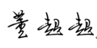
投 标 人：正泰电气股份有限公司(盖单位章)
法定代表人或其委托代理人： (签字)
地 址：上海市松江区思贤路3555号
网 址：Http://www.chintelectric.com
电 话：021-67777777
传 真：021-67777668
邮政编码：201614
二〇二六年三月二十三日

投标函附录
序号 | 条款名称 | 合同条款号 | 约定内容 | 备注
1 | 第一节 通用合同条款 | 1 | 一般约定 | 接受
2 | 第一节 通用合同条款 | 2 | 合同范围 | 接受
3 | 第一节 通用合同条款 | 3 | 合同价格与支付 | 接受
4 | 第一节 通用合同条款 | 4 | 监造及交货前检验 | 接受
5 | 第一节 通用合同条款 | 5 | 包装、标记、运输和交付 | 接受
6 | 第一节 通用合同条款 | 6 | 开箱检验、安装、调试、考核、验收 | 接受
7 | 第一节 通用合同条款 | 7 | 技术服务 | 接受
8 | 第一节 通用合同条款 | 8 | 质量保证期 | 接受
9 | 第一节 通用合同条款 | 9 | 质保期服务 | 接受
10 | 第一节 通用合同条款 | 10 | 履约保证函 | 接受
11 | 第一节 通用合同条款 | 11 | 保证 | 接受
12 | 第一节 通用合同条款 | 12 | 知识产权 | 接受
13 | 第一节 通用合同条款 | 13 | 保密 | 接受
14 | 第一节 通用合同条款 | 14 | 违约责任 | 接受
15 | 第一节 通用合同条款 | 15 | 合同的解除 | 接受
16 | 第一节 通用合同条款 | 16 | 不可抗力 | 接受
17 | 第一节 通用合同条款 | 17 | 争议的解决 | 接受
18 | 第一节 通用合同条款 | 18 | 档案归档 | 接受
1 | 第二节 专用合同条款 | 1 | 一般约定 | 接受
2 | 第二节 专用合同条款 | 2 | 合同范围 | 接受
3 | 第二节 专用合同条款 | 3 | 合同价格与支付 | 接受
4 | 第二节 专用合同条款 | 4 | 包装、标记、运输和交货 | 接受
5 | 第二节 专用合同条款 | 6 | 开箱检验、安装、调试、考核、验收 | 接受
6 | 第二节 专用合同条款 | 8 | 质量保证期 | 接受
7 | 第二节 专用合同条款 | 10 | 履约保证金（履约担保） | 接受
8 | 第二节 专用合同条款 | 14 | 违约责任 | 接受
9 | 第二节 专用合同条款 | 15 | 合同的解除 | 接受
10 | 第二节 专用合同条款 | 16 | 不可抗力 | 接受
11 | 第二节 专用合同条款 | 17 | 争议的解决 | 接受
12 | 第二节 专用合同条款 | 19 | 合同生效、变更、暂停、终止及其它
13 | 第二节 专用合同条款 | 附件1 | 价格表 | 接受
14 | 第二节 专用合同条款 | 附件2 | 廉洁协议书 | 接受
15 | 第二节 专用合同条款 | 附件3 | 技术协议 | 接受
…… | ……


投 标 人：正泰电气股份有限公司(盖单位章)
法定代表人或其委托代理人： (签字)
二〇二六年三月二十三日

二、法定代表人身份证明
(适用于无委托代理人的情况)
投标人名称：正泰电气股份有限公司
姓名：朱信敏 性别： 男 年龄：60岁 职务：董事长
身份证号码：330323194864273813
系正泰电气股份有限公司(投标人名称)的法定代表人。
特此证明。

法定代表人身份证反正面原件扫描件粘贴在此处
法定代表人身份证反正面原件扫描件
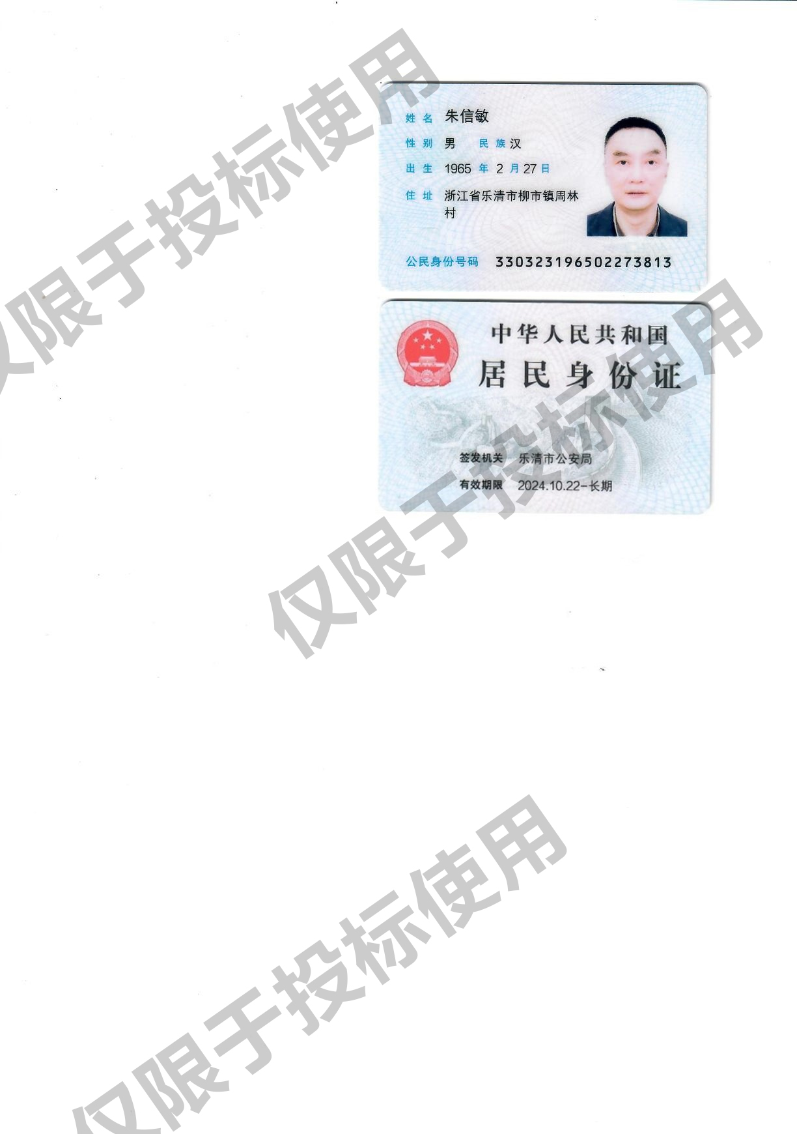

投 标 人：正泰电气股份有限公司(盖单位公章)
法定代表人： (签字)
二〇二六年三月二十三日

注：本身份证明需由投标人加盖单位公章。

授权委托书
(适用于有委托代理人的情况)
本人朱信敏(姓名)系正泰电气股份有限公司(投标人名称)的法定代表人，现委托董超超(姓名)为我方代理人。代理人根据授权，以我方名义签署、澄清确认、说明、补正、递交、撤回、修改青海华电格尔木一期2×660MW煤电项目第四批辅助设备（0.4kV低压交流开关柜）招标采购(项目名称)0.4kV低压交流开关柜（标段名称）投标文件、签订合同和处理有关事宜，其法律后果由我公司承担。
委托期限：二〇二六年三月二十三日至二〇二六年六月二十五日。
在撤销授权的书面通知到达以前，本授权书一直有效。被授权人签署的所有文件（在授权书有效期内签署的）不因授权的撤消而失效。
代理人无转委托权。
附：法定代表人身份证原件扫描件及委托代理人身份证原件扫描件。
法定代表人（单位负责人）身份证复印件

委托代理人身份证复印件
 | 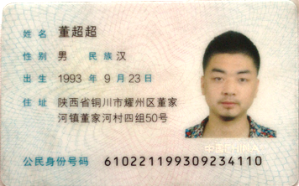
注：本授权委托书需由投标人加盖单位公章并由其法定代表人（单位负责人）和委托代理人签字。
投 标 人：正泰电气股份有限公司（盖单位章）
法定代表人： （签字）

身份证号码：330323196502273813
委托代理人： （签字）
身份证号码：610221199309234110
电 话：021-67777777
二〇二六年三月二十三日

联合体协议书(如有)

我司为投标设备制造商，此项不适用！

商务偏差表
投标人应将投标文件和招标文件的差异之处汇集成表
（投标文件中不允许对合同付款条件、违约责任、质保期提出偏差，否则其投标将被否决。）
序号 | 招标文件 |  | 投标文件
 | 条目 | 简要内容 | 条目 | 简要内容
 |  |  |  | 无偏差
 |  |  |  | 无偏差
 |  |  |  | 无偏差
 |  |  |  | 无偏差
 |  |  |  | 无偏差
 |  |  |  | 无偏差

投标保证金承诺函

投标保证金承诺函
华电（格尔木）能源有限公司(招标人)：
我方正泰电气股份有限公司(投标人)参加你方招标的青海华电格尔木一期2×660MW煤电项目第四批辅助设备（0.4kV低压交流开关柜）招标采购(招标项目名称)的投标，我方愿向你方提供如下保证：
1.投标保证金的金额或保险保单的保额为人民币(大写)贰拾伍万元整。
2.本投标保证金有效期自投标截止之日起至投标有效期或延长后的投标有效期满后为止。
3.如果我方中标，我方同意贵司从我方电汇投标保证金中直接扣除招标代理服务费(多退少补)，我方递交的投标保证金为保险保单、银行保函时，我方承诺在招标代理服务费收取通知规定的时限内足额交纳。
4.本投标有效期内，若我方发生下列违反招标文件要求的事实，你方可不予退还我方投标保证金，如我方给招标人造成的损失超过投标保证金金额的，我方承诺对超过部分给予赔偿：
4.1在招标文件规定的投标有效期内撤销投标文件；
4.2中标人在收到中标通知书后，无正当理由不与招标人订立合同，或者在签订合同时向招标人提出附加条件，或者不按照招标文件要求提交履约保证函；

投标人名称：正泰电气股份有限公司(全称、盖章)
法定代表人：朱信敏 (姓名、签字)
地址：上海市松江区思贤路3555号
邮政编码：201614
电话：021-67777777
日期：二〇二六年三月二十三日

